Beállítások: TMS/CMS/DMS alap
Az eVIR rendszer TMS-sel kapcsolatos beállításait lehet elvégezni ezen a részen.
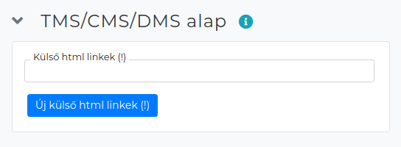
Rendszer → Beállítások → Rendszerbeállítások
- Külső html linkek (!)
Megadható olyan reguláris kifejezés, amivel külső weboldalakra lehet kattintható hivatkozásokat létrehozni (pl. bármilyen weboldal, dokumentációk, képek, stb.)
- Új külső html linkek (!)
Korlátlan számú reguláris kifejezést lehet megadni, ezeket új mezőkben kell felsorolni. A gombbal új mezőt lehet hozzáadni,
Példa: A szövegben szereplő https: -el kezdődő szöveget linkké alakítja, ami új ablakban fog megnyílni:
s{(https://(.*?))(\s|$)}{<a href="$1" class="view" target="blank">$1</a>$3}sgi

